МКОУ "Чабанмахинская СОШ"

«ПРАВО ДЕТЕЙ НА ОТДЫХ, ДОСУГ И КУЛЬТУРНУЮ ЖИЗНЬ»

Работа Лабазановой Саният Магомедшейховна,

ученицы 10 класса

Под руководством учителя

обществознания Джамалутдинова А Д.

МКОУ "Чабанмахинская СОШ"

Буйнакский район с.Чабанмахи.

Телефон:

8 (928)8741924.

Контактный электронный адресс:

Chabanmahi _school@mail/ru

2019 г.

Содержание 1-6

Литература 7

Рецензия 8

Цели: определить культурные права гарантирующие духовное развитие детей, помогающие каждому ребенку стать полезным участником духовного, социального и культурного прогресса.

К ним относятся: право на доступ к культурным ценностям, право на равное и свободное участие в культурной жизни общества, право на творчество, право на отдых и досуг.

Задачи:

• познакомить с основными правами и свободами, изложенными в Конвенции о правах ребенка;

• помочь осознать, что нет прав без обязанностей, нет обязанностей без прав.

« Из всех вообще безнравственных отношений - отношение к детям, как к рабам, есть самое безнравственное».

Георг Вильгельм Фридрих Гегель  
  
Известно, что чем выше живое существо располагается на эволюционной лестнице, тем беспомощнее рождается его детёныш. У ребёнка человека отсутствуют какие-либо готовые формы поведения, как, например, у парнокопытных, которые уже спустя несколько минут после рождения встают на ножки и готовы следовать за своей матерью. К тому же учёными доказано, что между современным ребёнком и новорождённым, жившим несколько десятков тысяч лет назад, практически нет отличий, несмотря на столь разных взрослых из тех же различных эпох.

А ведь ещё совсем недавно человечество практически не задумывалось о том, что такое детство. Так, в XIX в дети работали наравне со взрослыми по 14-16 часов, и лишь в начале XX в, с принятием закона о запрете детского труда, детство стало обретать свой нынешний облик. В современном мире родители усердно занимаются своими детьми, все больше отдавая предпочтение умственному развитию ребёнка.

Макаренко А. С. , Сухомлинский В. А. , считали в свое время, что школе принадлежит ведущая роль в воспитании. Ведь учебное заведение не только давало знания, но и расширяло рамки общей культуры.

Теперь во всем мире, детство признано важным этапом жизни человека и исходит из принципов приоритетности подготовки детей к полноценной жизни в обществе, развития у них общественно значимой и творческой активности, воспитания в них высоких нравственных качеств. Каждое государство заботится о благосостоянии детей, старается максимально защитить права ребенка, воспитать в нем чувство патриотизма и гражданственности.

Одним из прав детей является право на отдых, досуг и культурную жизнь.

Отдых необходим любому человеку для успешного выполнения какого-либо вида деятельности. Он имеет перед собой цель достижение работоспособного состояния организма.

«*Одна из несомненных и чистых радостей есть отдых после труда*».

Кант И.

«*Если у тебя есть фонтан, заткни его; дай отдохнуть и фонтану*».

Козьма Прутков

Досуг - свободное время, которое чаще всего направлено на воспитание и развитие личности.

«Счастье, по-видимому, заключается в досуге».

Аристотель

Культура также включает все формы и способы человеческого самовыражения и самопознания, то есть способствует духовному развитию ребенка.

Таким образом, тема действительно актуальна. Гармонично развитые дети являются в первую очередь достижением семьи и достоянием государства.

В связи с этим Лига Наций (прообраз ООН) в 1924 году приняла Женевскую декларацию прав ребенка. В 1959 году ООН принимает Декларацию прав ребенка. Декларация прав ребенка 1959 года имела 10 коротких, декларативных статей, программных положений, которые призывали родителей, отдельных лиц, государственные органы, местные власти и правительства, неправительственные организации признать изложенные в них права и свободы и стремиться к их соблюдению. Однако декларация не обязывает, не имеет обязательной силы, это рекомендация. Новое время, ухудшающееся положение детей, требовало более конкретных законов, международных договоров по защите и обеспечению прав детей. С 1979 года по 1989 года разрабатывается Конвенция о правах ребенка. 20 ноября 1989 года ООН приняла Конвенцию. Все ее положения сводятся к четырем требованиям, обеспечивающим права детей: выживание, развитие, защита и обеспечение активного участия в жизни общества.

Каждому из нас действительно повезло. Мы - дети, и у нас много прав. Ребенок имеет право на жизнь, образование, заботу родителей и другие права. Мы решили рассмотреть интересное и важное право ребенка-право на отдых и культурную жизнь.

А что же такое детство?

Детство - это первый этап человеческого развития, длящийся примерно до 13 лет. Человек начинает понимать окружающий мир и развивается как индивидуальная личность. В это время формируется характер, по нему уже можно сказать, каким будет ребенок, когда вырастет.

« Вам не удастся создать мудрецов, если вы будете в детях убивать шалунов».

Жан-Жак Руссо  
  
« Человек, который не был ребенком, будет плохим гражданином».

Федор Михайлович Достоевский  
  
Право на отдых и культурную жизнь закреплено в «Конвенции ООН о правах ребенка».

Этой стороне жизни ребенка посвящена 31 статья из Конвенции.

1. Государства-участники признают право ребенка на отдых и досуг, право участвовать в играх и развлекательных мероприятиях, соответствующих его возрасту, и свободно участвовать в культурной жизни и заниматься искусством.

2. Государства-участники уважают и поощряют право ребенка на всестороннее участие в культурной и творческой жизни и содействует предоставлению соответствующих и равных возможностей для культурной и творческой деятельности, досуга и отдыха.

Творческая и исследовательская деятельность повышает интерес ученика к познанию. И главное - предоставляется возможность для всестороннего развития детей и подростков.

Перейдем к разбору понятий проведению границы между понятиями «досуг» и «культурная жизнь». Что же является досугом для ребенка? То, что ему нравится делать. Чем заняться в качестве досуга любой человек выбирает самостоятельно. А что же такое «культурная жизнь»? Это то, как человек взаимодействует с культурой своего народа, нации и человечества в целом. Если ребенок не хочет читать Ф.М. Достоевского на досуге, а хочет смотреть фильмы и сериалы, то его право на их просмотр фактически защищено статьей 31 «Конвенции о правах ребенка».

Но взаимодействие с культурой означает и внесение собственного вклада в нее. Ребенок имеет право в свободное время заниматься искусством, а значит оказывать не очень значительное, но влияние на дальнейшее формирование культуры всего мира. Во втором пункте той же статьи Конвенции говорится об уважении права ребенка на всестороннее участие в культурной и творческой деятельности и содействии государств в предоставлении возможностей для такой деятельности. Это означает то, что каждый ребенок не только имеет право на участие в формировании всемирной культуры, но и может рассчитывать на помощь государства.

Кроме прав на отдых, досуг и культурную жизнь, ребенок имеет и другие права, но также у детей есть и обязанности. Рассмотрим другие права и обязанности на примере школы.

Права школьника в школе

Итак, каждый ученик обладает правом:

получить образование бесплатно

выбрать школу,

уважения своего достоинства

учиться в достойных условиях

свободно выражать свои взгляды и убеждения

получать заблаговременное уведомление о сроках и объемах контрольных работ

обучаться на родном языке

получать оценки по каждому школьному предмету

отдыхать во время каникул

участвовать в управлении школы

получать доступ к техническим ресурсам общеобразовательного учреждения

посещать дополнительные занятия

на свободу совести, информации, слова и печати, творчества.

Обязанности школьников

Но каждому ребенку необходимо не только знать, какие права имеет школьник, но и выполнять следующие обязанности:

следовать Уставу школы

выполнять указания директора, учителей

учиться добросовестно

бережливо относится к имуществу общеобразовательного учреждения

с уважением относится к другим учащимся

принимать участие в уборке школьных классов

одеваться чисто и скромно

при пропуске занятий предъявить объяснительную

заботиться о своей собственной безопасности и здоровье

В правах школьника также есть право на отдых, досуг и культурную жизнь. Это право есть у каждого человека в нашей стране.

Мы считаем, что уважение к ребенку в такой важной сфере, как отдых и участие в культурной жизни, позволяет сформировать правильное отношение детей к государству и обществу в целом, показать наглядный пример поддержки и взаимопомощи в современном обществе.

« Дети должны воспитываться не для настоящего, а для будущего, возможно, лучшего состояния рода человеческого».« Самое главное в жизни - дети. Именно в детских глазах мы можем увидеть реальный мир».

Литература и приложения:

1.Конвенция о правах ребенка

принята резолюцией 44/25 Генеральной Ассамблеи от 20 ноября 1989 года.

2.Устав школы МКОУ "Чабанмахинская СОШ"

3.Учебники по обществознанию 5-11 Л. Н. Боголюбова ,Н.И.Городецкой (2016 )г.

4.Фото отчет.Экскурсия в г .Махачкалу УЧЕНИКОВ "МКОУ ЧАБАНМАХИНСКАЯ СОШ"

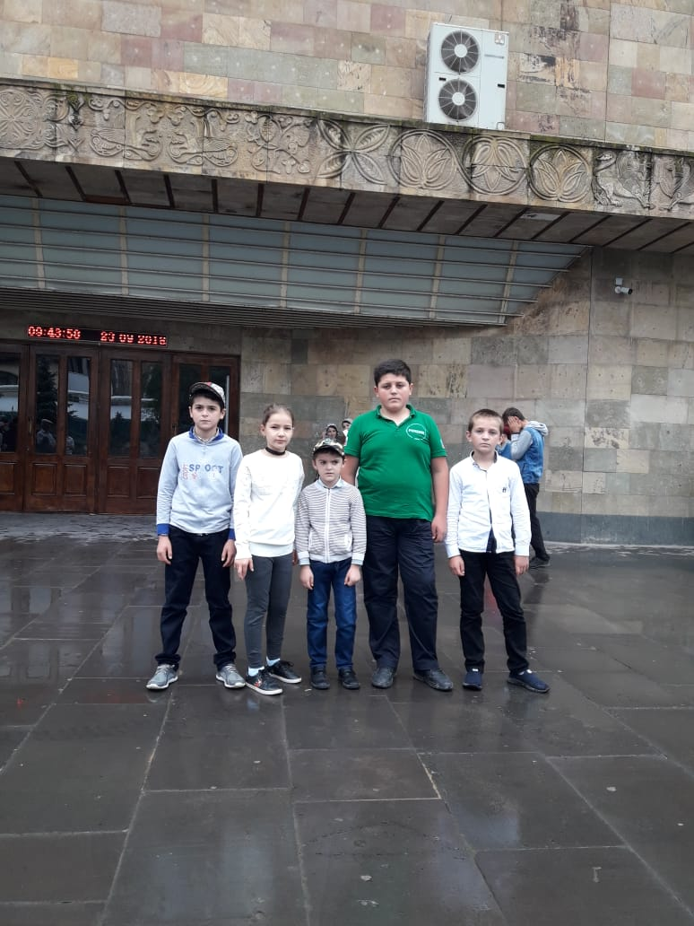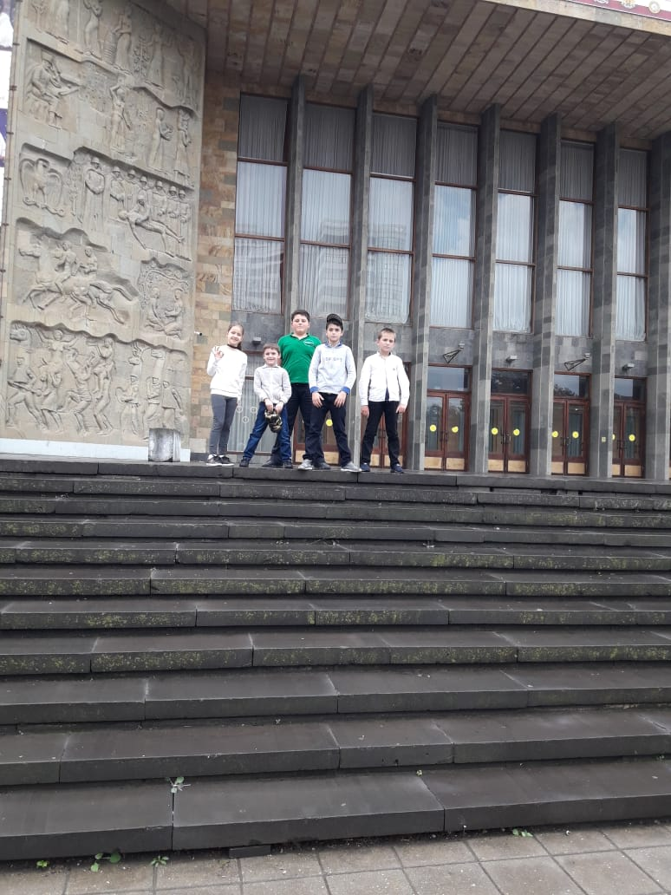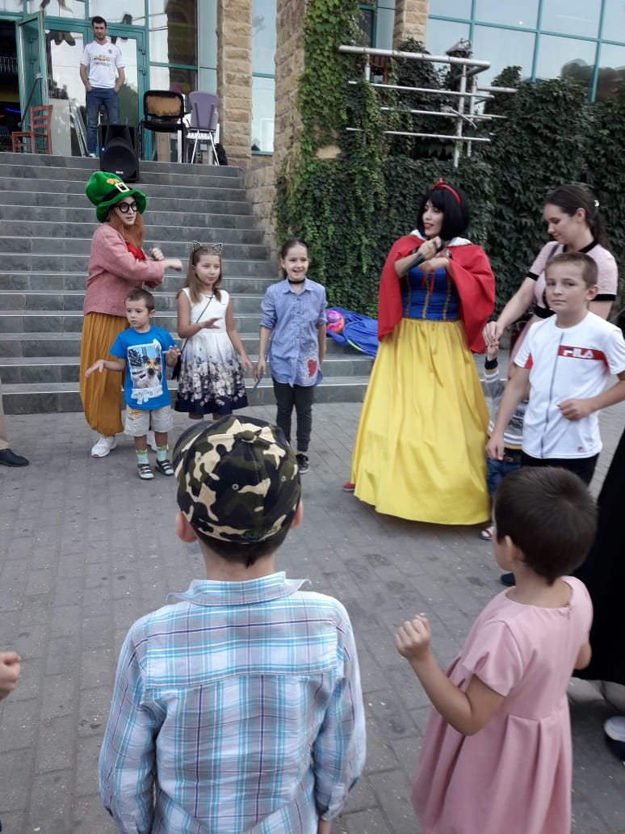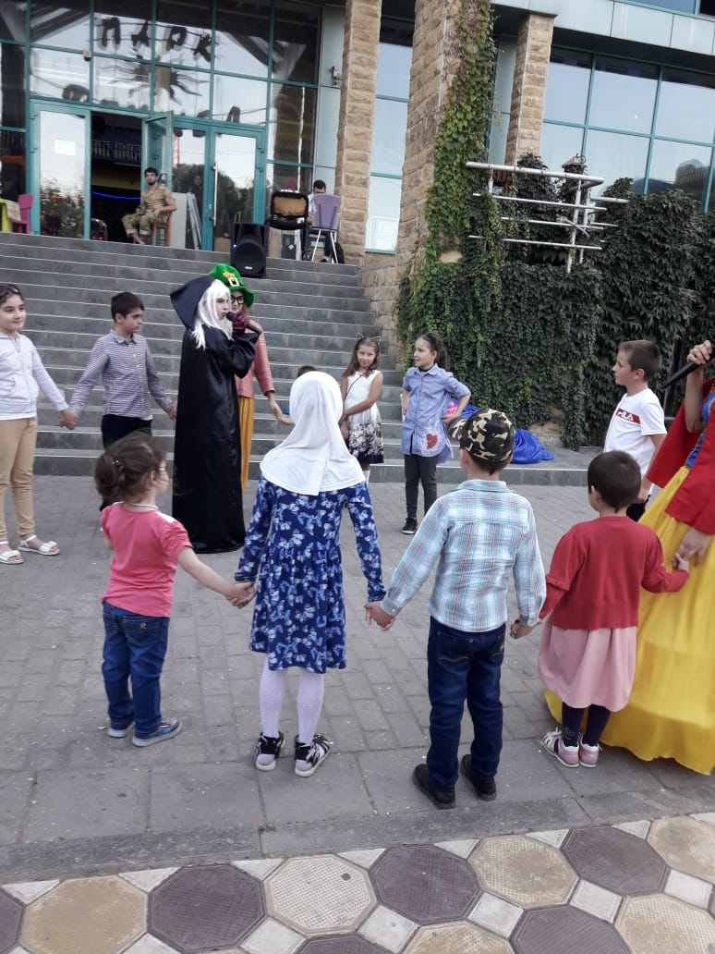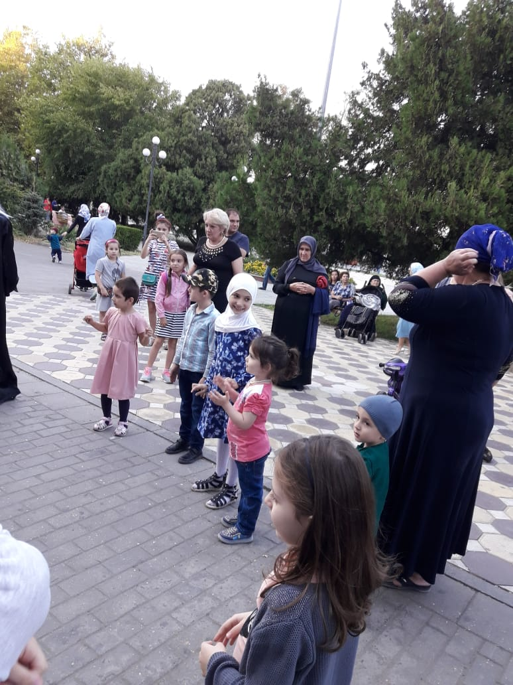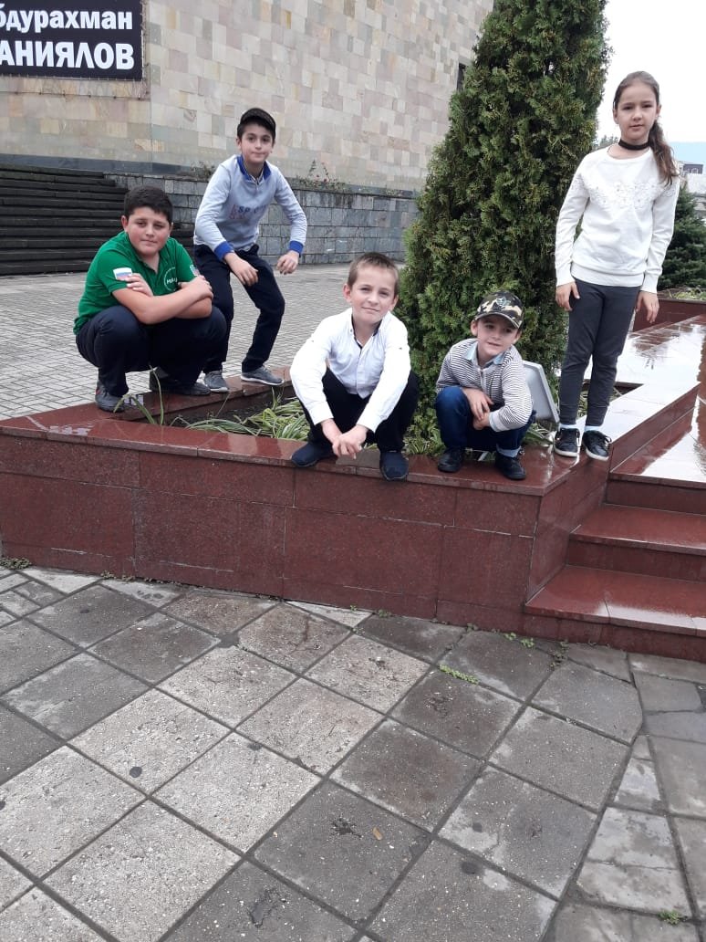

Сопроводительное письмо.

Кому: Уполномоченному по правам человека в Р.Дагестан Г. Махачкала 367005 Пл . Ленина №2 3-этаж , кабинет№14.

От директора МКОУ «Чабанмахинская СОШ»

Шихимовой М.М.

Республиканский конкурс

работ учащихся общеобразовательных школ

«Права человека глазами ребенка»

Тема: «ПРАВО ДЕТЕЙ НА ОТДЫХ, ДОСУГ И КУЛЬТУРНУЮ ЖИЗНЬ»

ФИО участника: Лабазанова Саният Магомедшейховна

ученица 10 класса Чабанмахинской СОШ .

Директор: МП. /М.М.Шихимова/

2019 г